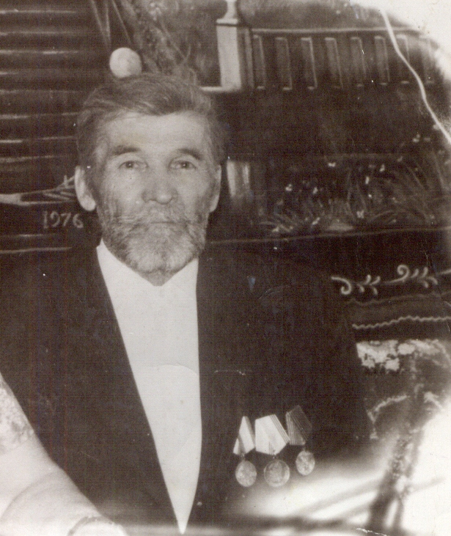
САЕНКО АНАТОЛИЙ ФИЛИППОВИЧ

Мой дедушка, Анатолий Филиппович Саенко, родился 15 декабря 1920 года. В 1938 году его призвали в армию. Не дослужив в армии всего несколько месяцев, его призвали на фронт, когда началась Великая Отечественная война. На фронте он воевал в полку Григория Жукова. Был ранен в бою. В 1945 году участвовал в захвате Берлина, где и встретил победу. В этом же году дед награждён медалью «За взятие Берлина». Также он награждён орденом «Отечественной войны» II степени и медалью « За победу над Германией».
Терещенко Алина

